**Dzisiaj jest czwartek 23 kwietnia 2020 r.**

**Temperatura = ………..℃**

Martynce i Hubertowi rodzice pomogą zapisać:

**CZWARTEK 23 KWIETNIA 2020 ROK**

**TEMPERATURA = ……….℃**

Rysujemy symbol pogody do pokolorowania.

W tabelce pogody zaznaczamy pogodę.

Odczytaj z kalendarza lub komórki, o której wstało dzisiaj słońce i o której zajdzie.

**Zadanie 1**

Rozwiąż krzyżówkę i odczytaj hasło. Dowiedz się co oznacza otrzymany wyraz.

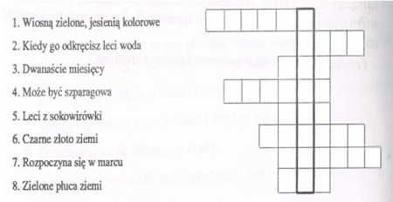

**Zadanie 2**

Rozwiąż rebus i dowiedz się jakie odpady segreguje Pepa:

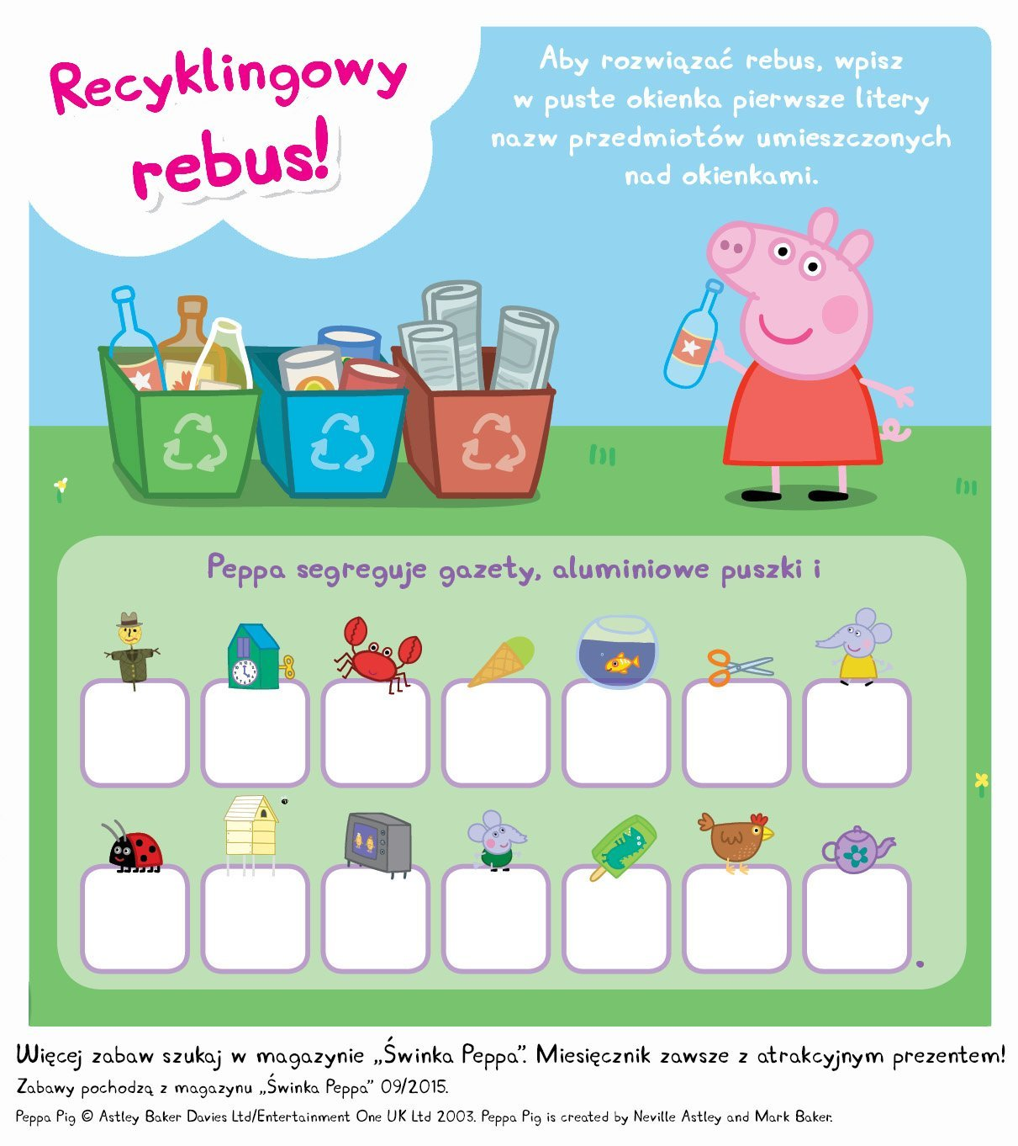

**Zadanie 3**

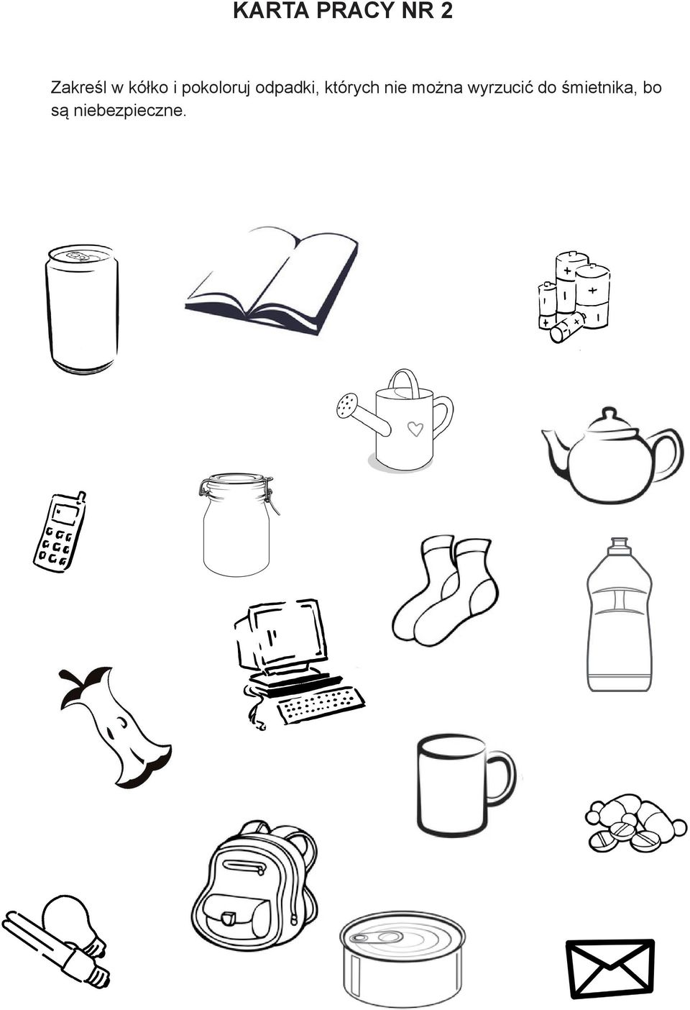

**Zadanie 4 – zajęcia rozwijające komunikowanie się**

Posegreguj śmieci 

Wytnij śmieci i wklej we właściwe miejsca:

  



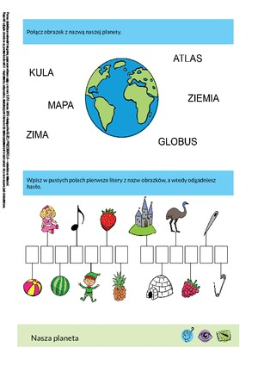

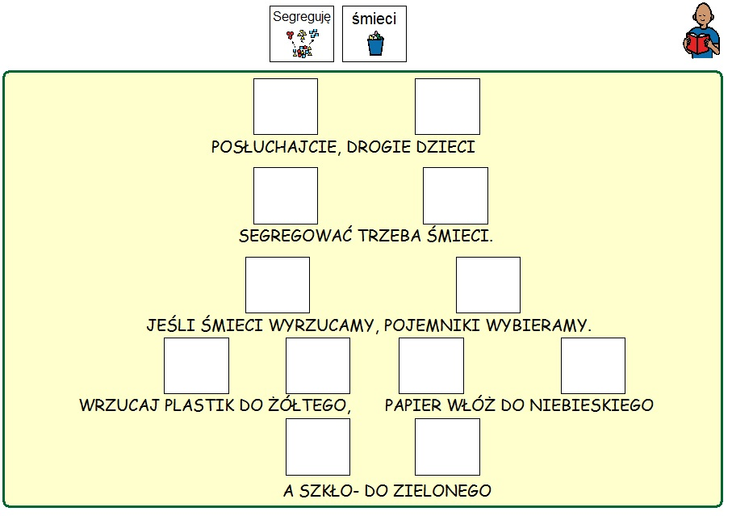

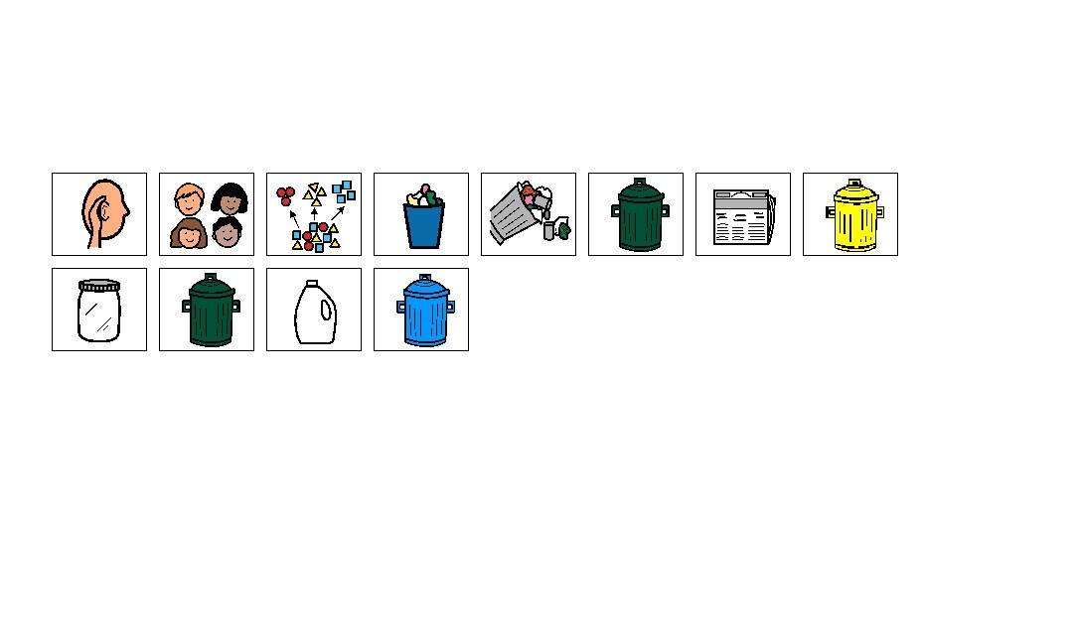

**Zadanie 5 – ZRK plastyczne**

Pomaluj farbami lub pokoloruj kredkami ilustrację przestawiającą Ziemię – planetę, którą bardzo kochamy.



**Dzisiaj jest piątek 24 kwietnia 2020 r.**

**Temperatura = ………..℃**

Martynce i Hubertowi rodzice pomogą zapisać:

**PIĄTEK 24 KWIETNIA 2020 ROK**

**TEMPERATURA = ……….℃**

Rysujemy symbol pogody do pokolorowania.

W tabelce pogody zaznaczamy pogodę.

Odczytaj z kalendarza lub komórki, o której wstało dzisiaj słońce i o której zajdzie.

**Zadanie 6 ZRK - muzyczne**

Temat: Nauka piosenki o ekologii .

Skopiuj link w okno przeglądarki i naucz się słów i melodii piosenki:

<https://www.youtube.com/watch?v=-ZQTnkXpcCA>

1. Nie warto mieszkać na Marsie,   
   nie warto mieszkać na Venus.   
   Na Ziemi jest życie ciekawsze,   
   powtarzam to każdemu .

Ref.  
Bo Ziemia to wyspa , to wyspa zielona,   
wśród innych dalekich planet.   
To dom dla ludzi, dla ludzi i zwierząt,   
więc musi być bardzo zadbany.

1. Chcę poznać życie delfinów   
   i wiedzieć co piszczy w trawie.  
   Zachwycać się lotem motyla   
   i z kotem móc się bawić.

Ref.

Posadźmy kwiatów tysiące.   
Posadźmy krzewy i drzewa,   
niech z nieba uśmiecha się słońce,   
pozwólmy ptakom śpiewać.

Ref.

**Zadanie 7**

Pokoloruj rysunek: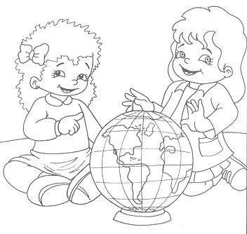

**Zadanie 8**

Temat: Dynamika w muzyce – różnicowanie głośności dźwięku.

Dynamika to element muzyczny, który reguluje natężenie dźwięku, jego głośność.Muzyka może być wykonywana na różnym poziomie głośności, a w trakcie trwania utworu zazwyczaj głośność wielokrotnie się zmienia. Zmiany głośności mają wpływ na wyraz dzieła muzycznego, na sposób w jaki jest ono odbierane przez słuchaczy. W praktyce kompozytorzy i muzycy posługują się słownymi określeniami w języku włoskim, które wskazują jak cicho lub głośno należy grać. Natężenie [dźwięku](http://www.muzykotekaszkolna.pl/wiedza/terminy/dzwiek) można jednak też mierzyć dokładnie, posługując się skalą decybeli.

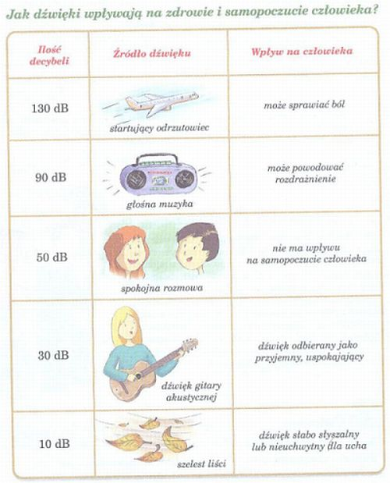

Skopiuj w okno przeglądarki poniższy link i zapoznaj się z materiałem z filmu.

<https://www.youtube.com/watch?v=s_SMZxINJJk>

Odpowiedz na pytanie:

Które z obrazków przedstawiają pojęcie „Cicho” – „Głośno”

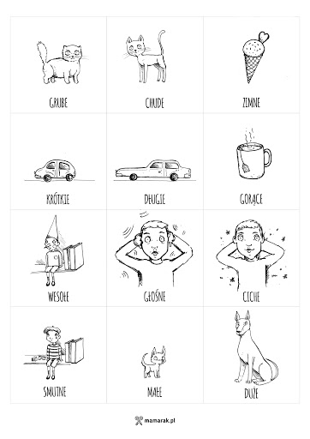

Zapoznaj się z wiadomościami z filmów:

Gest – Głośno - Cicho

<https://www.youtube.com/watch?v=rYAOFDxIBps>

Bajka : Głośno – Cicho

<https://www.youtube.com/watch?v=pzllnanV6QY>



**Zadanie 9 – ZRK informatyczne**

**Temat:** *Program ,,Paint,, - kolorowanie obrazków*

**Potrzebne:** Komputer, myszka, program ,,Paint,,

**Kolejność czynności:**

- proszę skopiować któryś z obrazków poniżej (prawy przycisk myszki, gdy wyświetlą się opcje lewym kliknąć na ,,Kopiuj,, albo trzymając cały czas wciśnięty lewy przycisk myszki zaznaczyć obrazek i wcisnąć klawisze ,,Ctrl,, i ,,C,, )

- otworzyć program ,,Paint,, w lewym górnym rogu ekranu jest opcja ,,Wklej,, klikamy lewym przyciskiem myszki, obrazek powinien zostać wklejony, jeżeli nie wciskamy na klawiaturze klawisze ,,Ctrl,, i ,,V,, ( tylko w przypadku jeśli kopiowaliśmy obrazek tym drugim sposobem)

- w programie ,,Paint,, na górnym pasku programu mamy wszystkie opcje potrzebne do kolorowania obrazków ( możemy wybrać czym będziemy kolorować : pędzel, flamaster, kolorujemy według schematu pod rysunkiem, kolory wybieramy z górnego paska klikając na nie)

- po skończeniu kolorowania proszę zapisać obrazek na pulpit komputera (zamknij krzyżyk w prawym górnym rogu ekranu, wyświetlą się opcje klikamy na ,,Zapisz,, pojawi się następne okienko z opcjami wybieramy ,,Pulpit,, lewa strona ekranu pasek pod ,,Organizuj,, w ,,Nazwa pliku,, wpisujemy nazwę obrazka: pies, koń, kwiat i klikamy na ,,Zapisz,, Obrazek powinien zostać zapisany na pulpicie.

**Przewiń w dół dokument jest pięć obrazków, każdy na oddzielnej stronie.**

